

**Gavril Ciunterei**

Proyecto de aplicación para móvil desarrollada en Android Studio en la cual el usuario podrá contestar preguntas generales tipo test sobre Java mediante un formulario con varias respuestas.

**Índice.**

1. **Nombre de la aplicación…………………………………3**
2. **Información general……………………………………….3**
3. **Boceto de la aplicación…………………………………..4**
4. **Diagrama UML……………………………………………....5**

**4.1 Diagrama de casos de uso…………………………5**

**4.2 Diagrama de clases……………………………………6**

1. Nombre de la aplicación

**Infinite Quiz**

1. Información general

**El objetivo es diseñar una aplicación la cual permita al usuario contestar a un test con preguntas sobre Java.**

* **Para poder acceder a la aplicación tendrás que registrarte y después iniciar sesión. También podrás añadir una foto tuya, la cual pedirá permiso para acceder a la cámara / galería.**
* **El programa contará con varios niveles de dificultad y distintos modos de juego los cuales el usuario podrá elegir.**

1. **Modo Tiempo: El usuario contará con unos segundos para realizar cada pregunta, una vez transcurrido el tiempo se contestará sola sin sumar puntos positivos.**
2. **Modo Normal: El usuario contará con tiempo infinito para contestar a las preguntas.**

**Los niveles de dificultad se podrán desbloquear si tienes un numero concreto de aciertos, por ejemplo, al llegar a 10 aciertos desbloquearás el nivel de dificultad medio.**

* **Por cada fallo el móvil vibrará para que el usuario se de mejor cuenta de que ha fallado.**
* **Por cada acierto en modo normal se sumará un punto y en modo tiempo dos. Al llegar a un numero determinado de puntos se desbloquearán logros / trofeos.**

1. Boceto de la aplicación:

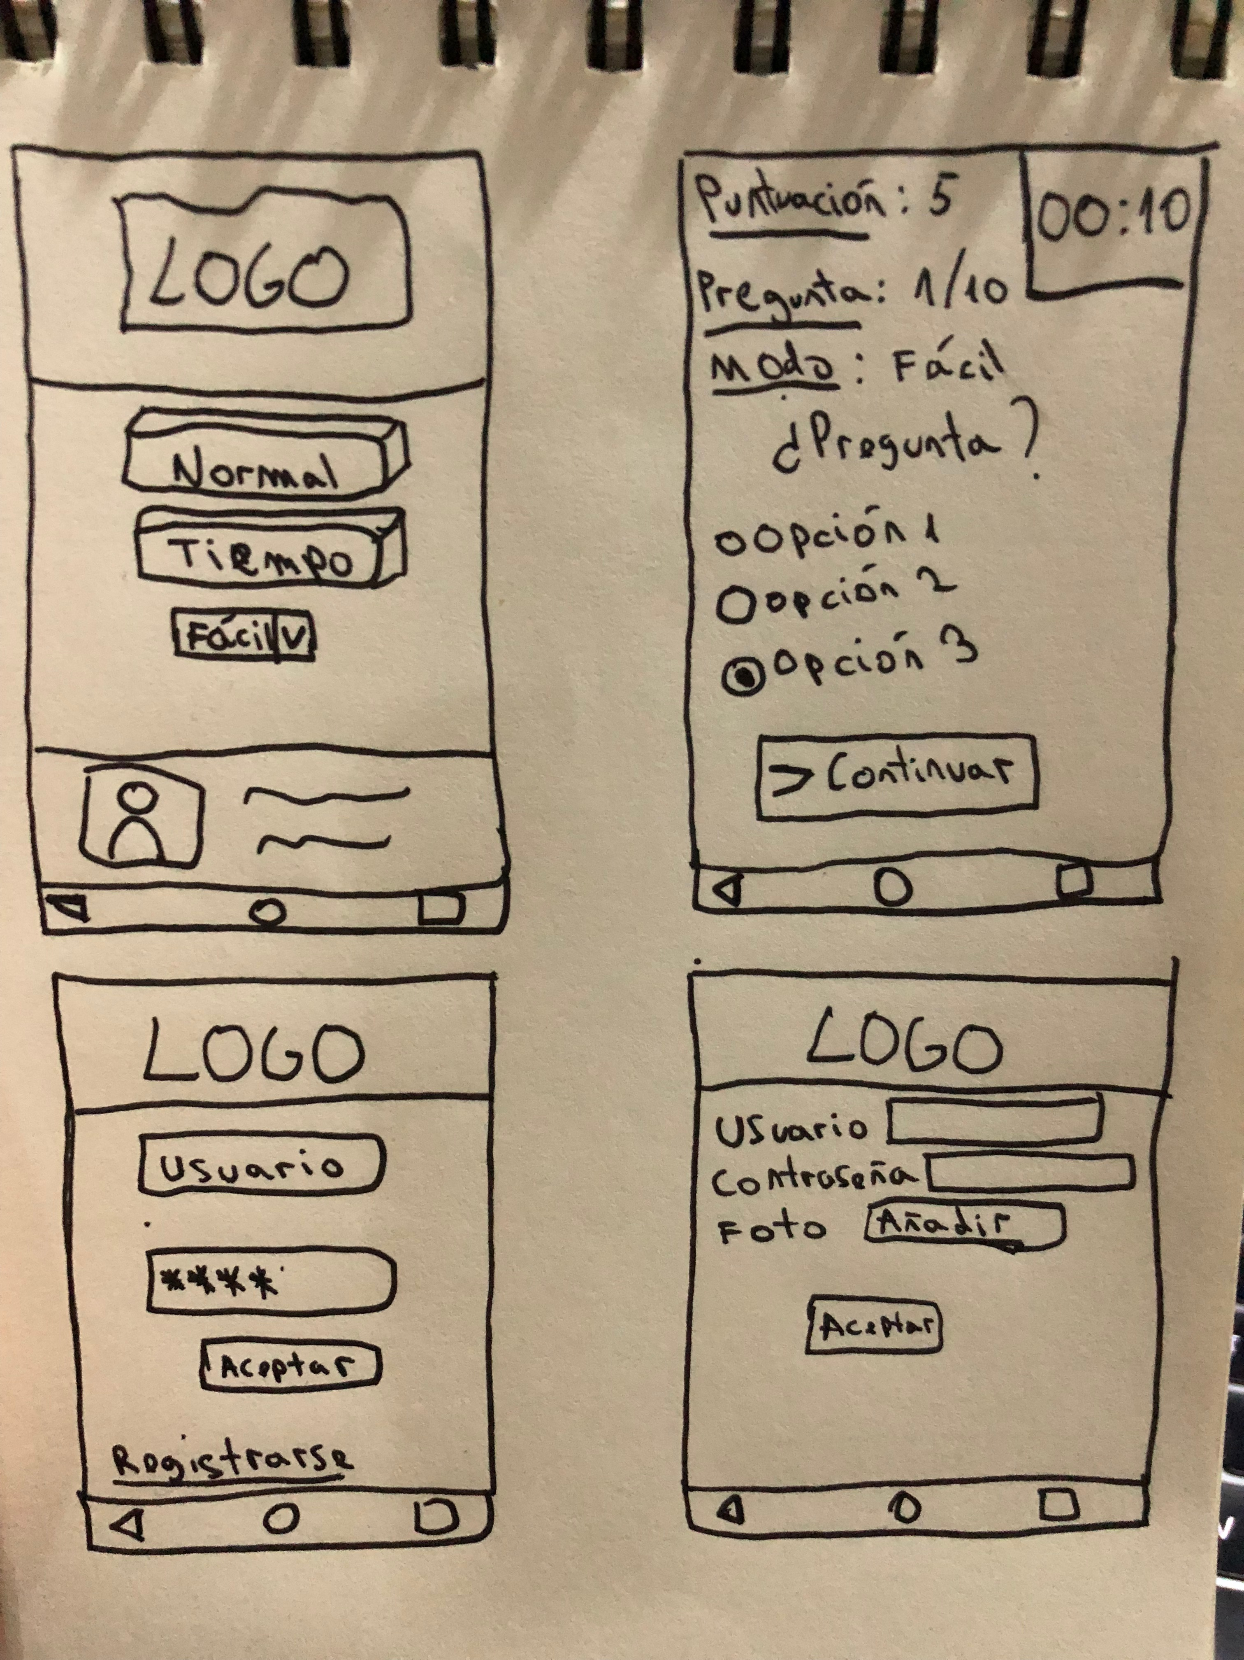

1. Diagrama UML

**4.1 Diagrama de usos:**

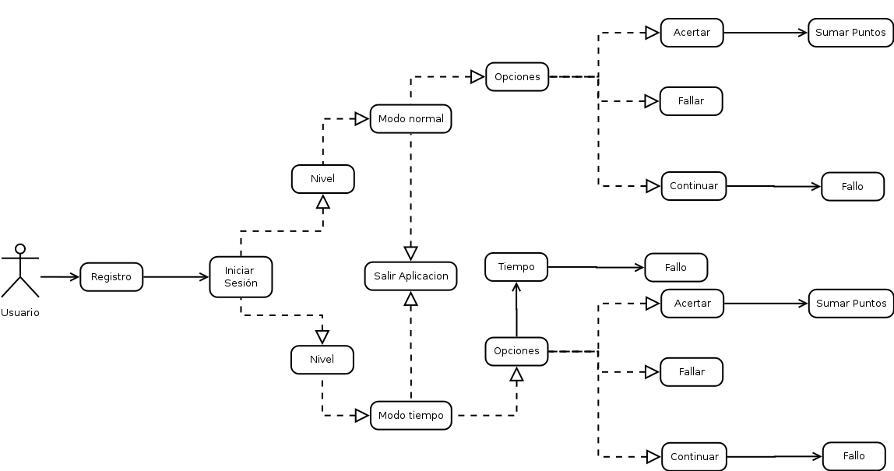

**4.2 Diagrama de clases**

